**МІНІСТЕРСТВО ОСВІТИ І НАУКИ УКРАЇНИ**

**НАЦІОНАЛЬНОМУ УНІВЕРСИТЕТІ “ЛЬВІВСЬКА ПОЛІТЕХНІКА”**

**Кафедра систем штучного інтелекту**

**Лабораторна робота №2**

з дисципліни

“Алгоритмізація та програмування”

**Виконав:**

студент групи КН-109

Качмар Олексій

**Викладач:**

Гасько Р.Т.

Львів – 2018 р.

# Тема: "Знайомство з С. Виконання програми простої структури"

**Мета:** Знайомство з середовищем програмування, створення, відлагодження й виконання простої програми, що містить ввід/вивід інформації й найпростіші обчислення.

**1. Короткі теоретичні відомості**

Мова С створена в 1972 р. Денісом Рітчі при розробці ОС Unix. Вона проектувалася як інструмент системного програмування з орієнтацією на розробку добре структурованих програм. У такий спосіб вона поєднує в собі, з одного боку, засоби мови програмування високого рівня: опис типів даних, оператори for, while, if і т.ін., а, з іншого боку, містить засоби мови типу Асемблер : регістрові змінні, адресну арифметику, можливість роботи з полями бітів і т.ін.

**Варіант 8**

Маємо n-ний член: an = (2*n-1)/2^n,суму якого потрібно вивести з точністю ε=0.0001.

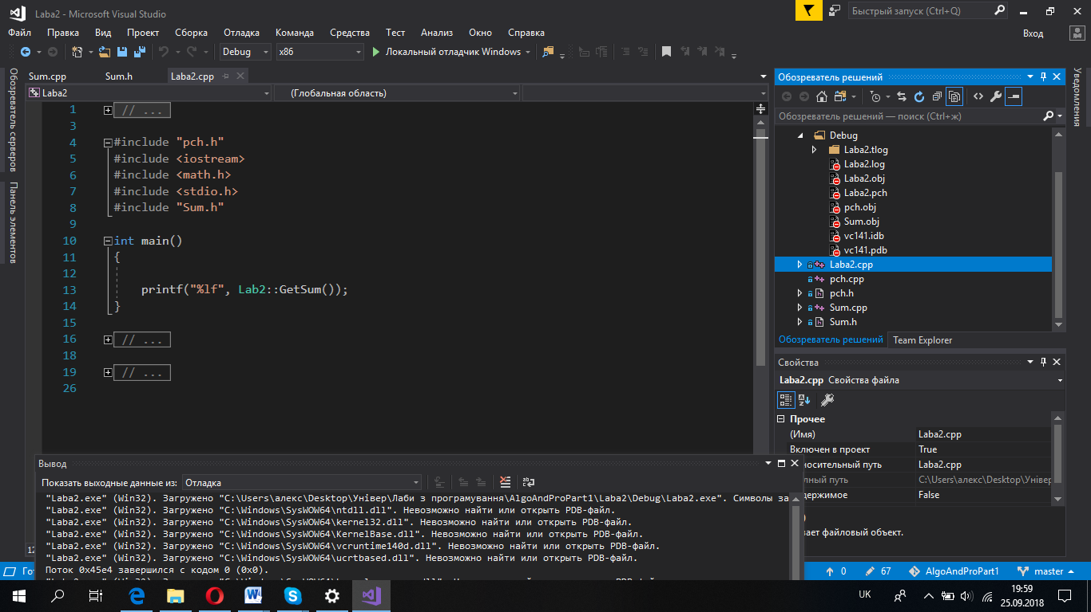

Отже,маємо метод main ,який здійснює одночасно виклик функції та виведення її результату типу double в консоль.

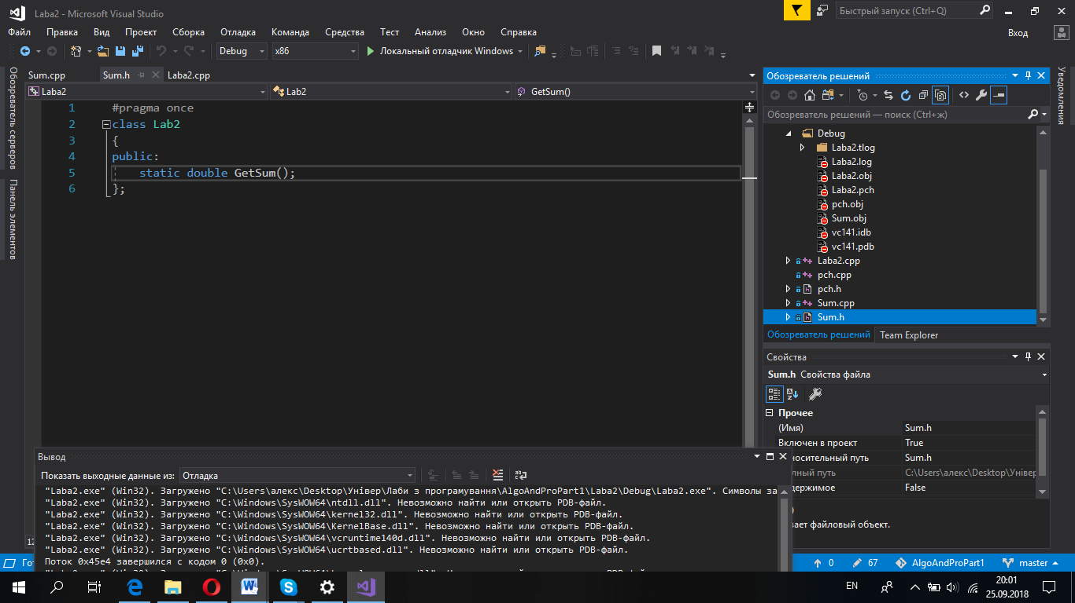

В header-файлі міститься оголошення функції GetSum,яка є без параметрів.

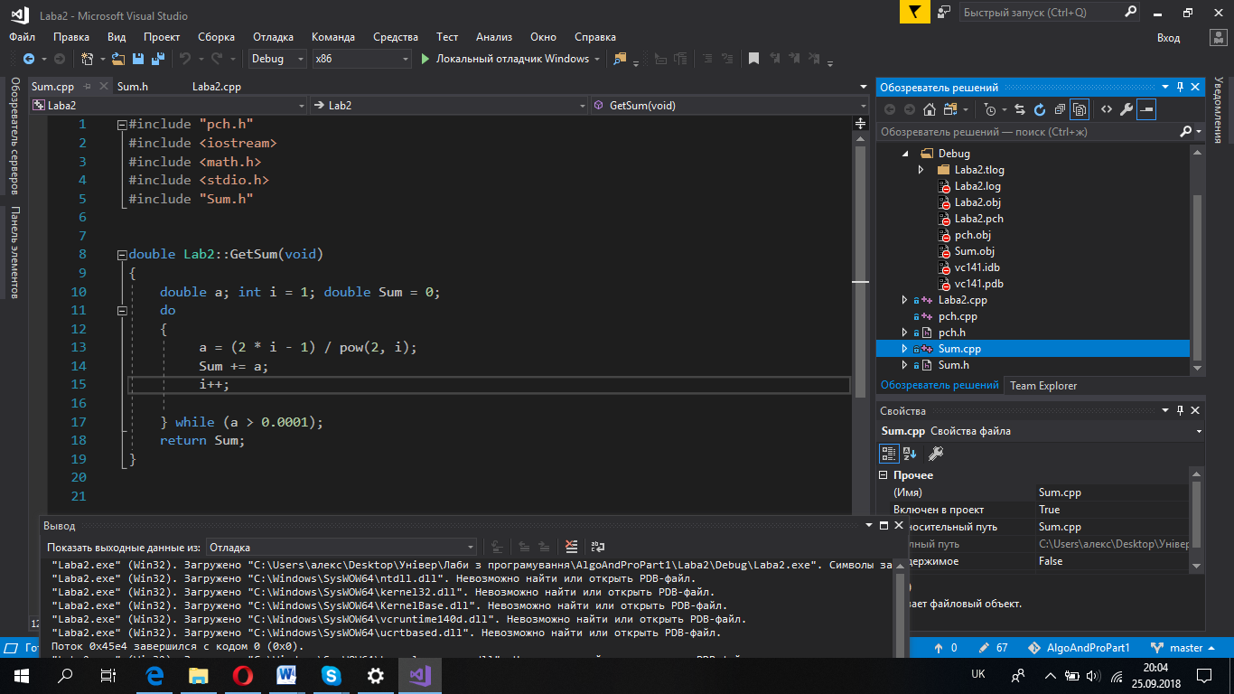

В cpp – файлі є опис методу GetSum.У методі є оголошення змінної n-го члена а ,ініціалізація змінної і та початкової суми.Далі йде цикл do-while,який рахує n-ний член на кожній ітерації збільшуючи змінну і на 1.Сума рахується додаванням n-ного члена ,зміненого на кожній ітерації,допоки його значення буде більшим за 0.0001.Вкінці метода повертаємо значення Sum,яке в подальшому виводиться на консоль за допомогою printf.

**Висновок : я вивчив елементарні операції з циклами,навчився шукати суму ряду з заданою точністю.**